Vlastníma rukama:
ZELENÁ STŘECHA
Praktická dílna, jak vytvořit vlastní zelenou střechu
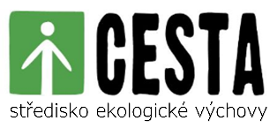
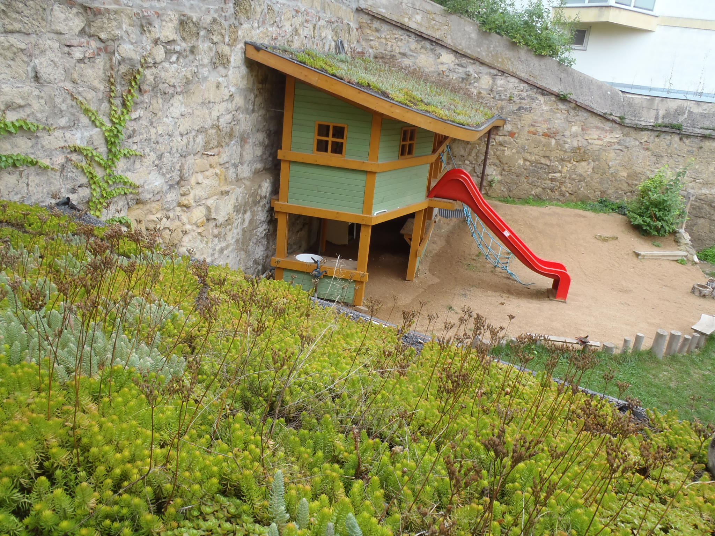



Zahrada ekocentra Klenice
21.3.2026, 9-12 h.
Vstupné 150 Kč.
PŘIHLÁŠKA
Počet účastníků je omezen, přihlášky přes QR-kód,
nebo na e-mail detilesa.MB@gmail.com

V půldenní dílně získáte praktické informace, jak jednoduše a levně vytvořit vlastní zelenou stříšku či střechu a vše vyzkoušíte i v praxi při realizaci na pergole Ekocentra Klenice v Mladé Boleslavi.
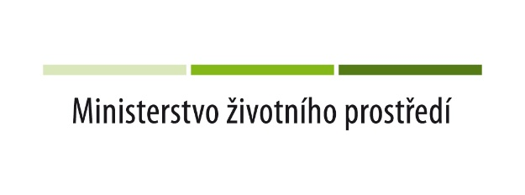

Tento projekt je spolufinancován Státním fondem životního prostředí ČR na základě rozhodnutí ministra životního prostředí.

